#### SARL PHOTO LUMIERE ( extrait sujet DPECF 2004)

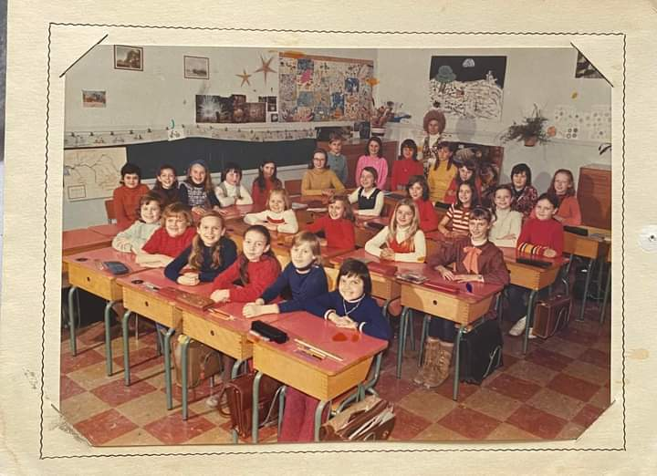

L'entreprise vous demande de faire évoluer le schéma conceptuel des données présenté en annexe A (à rendre avec la copie).

Vous trouverez en annexe 1 les règles de gestion s'appliquant à ce modèle.

Travail à faire

1) Indiquer sur l'annexe A et justifier dans la copie les cardinalités entre les entités suivantes

- ETABLISSEMENT et ELEVE

- PERSONNEL et APPAREIL_PHOTO

2) Ecrivez le schéma relationnel correspondant au MCD fourni.

PERSONNE(NomPers, PrénomPers, AdruePers, AdrVillePers)

CP : NomPers

CF : fonction

UTILISER(idPersonnel, idAppPhoto)

CP : idPersonnel, idAppPhoto

CE : idPersonnel, idAppPhoto

SE_RENDRE(idPersonnel, idEleve, DateRendezVous)

CP : idPersonnel, idEleve

CE : idPersonnel, idEleve

ETABLISSEMENT(id, NomEtab, TypeEtab, AdrRueEtab, AdrVilleEtab, TelEtab)

CP : id

CF : étudiants, personnels

ELEVE(id, NomEleve, PrenomEleve, NomClasse)

CP : id

CF: établissements

FONCTION(id, TypeFonction)

CP : id

APP_PHOTO(NumSérieApp, MarqueApp, TypeApp)

CP : num

CF: objectif

OBJECTIF(NumSérieObj, MarqueObj, TypeObj)

CP : num

3) Compléter le schéma conceptuel de l'annexe A en ajoutant les associations et les entités manquantes (paragraphe 3 de l’annexe 1).

4) Nous souhaitons connaître le nombre d'élèves par établissement ; est-il nécessaire d'incorporer cette donnée à ce schéma ?

Non, puisque elle peut etre calculée

5) L'identifiant de l'entité PERSONNEL est-il bien choisi ? Quelle remarque pouvez­-vous faire quant à ce choix ?

Plusieurs personnes peuvent avoir le prénom.

**ANNEXE 1 : règles de gestion du schéma conceptuel,**

-1- Le personnel de l'entreprise comprend 2 commerciaux et 6 photographes ; chaque établissement scolaire est généralement en relation avec au moins un commercial et un photographe.

Le commercial prend rendez-vous avec un des responsables de l'établissement par téléphone ; lors de son entretien, il fixe le rendez-vous du photographe. On ne mémorise que la date du dernier rendez-vous pris par une personne de la société dans un établissement.

-2- L'entreprise possède huit appareils photos numériques (boîtiers nus) et quinze objectifs compatibles avec certains appareils. Les photographes utilisent un ou deux boîtiers (mais il ne s’agit pas toujours du ou des mêmes) ainsi que plusieurs objectifs pour chaque prise de vue dans les établissements scolaires.

-3- L'entreprise ayant acheté cette année cinq véhicules, elle désire connaître, pour chaque emprunt de véhicule, son utilisateur et la date de cette utilisation.

**ANNEXE A : schéma conceptuel des données (à rendre avec la copie)**

app. photo

NumSérieApp

MarqueApp

TypeApp

objectif

NumSérieObj

MarqueObj

TypeObj

personnel

NomPers

PrénomPers

AdruePers

AdrVillePers

fonction

id

TypeFonction

établissement

id

NomEtab

TypeEtab AdrRueEtab AdrVilleEtab TelEtab

élève

id

NomElève

PrénomElève

NomClasse

1,n

1,1

1,n

1,n

1,n

1,n

**1,N** est emprunter par un ou plusieurs photograph

VEHICULE

----------------------

CP id

Model...

0,N

**0,N** le personnel peut etre un commercial qui n’empruntera pas d’appareil photo

Un photograph peut emprunter plusieurs appareils photos

0,N

EMPRUNT

-----------

id

CP : dateEmprunt

1,1

1,1

**0,N ou 1,N** dans un établissement il y a plusieurs éléves

**1,1** un éléve doit appartenir à un seul établissmement

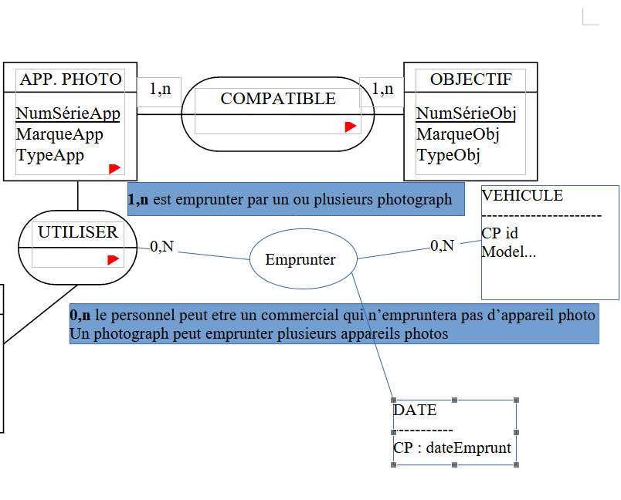c’est une des solutions valables